Матричное представление преобразований
Матрица m×n — это набор чисел, распределенных по m строкам и по n столбцам. На приведенном ниже рисунке изображены различные матрицы.
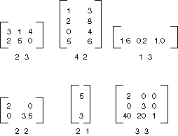
Две матрицы одинакового размера можно складывать путем складывания соответствующих элементов матриц. На приведенном ниже рисунке показано два примера сложения матриц.
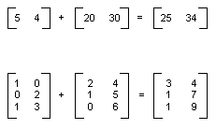
Матрицу размера m×n можно умножить на матрицу размера n×p, в результате чего получится матрица размера m×p. Число столбцов в первой из перемножаемых матриц должно совпадать с числом строк во второй из перемножаемых матриц. Например, матрицу размером 4×2 можно умножить на матрицу размером 2×3, в результате чего получится матрица размером 4×3.
Точки на плоскости, а также строки и столбцы матрицы можно рассматривать как векторы. Например, (2, 5) — это вектор из двух компонентов, а (3, 7, 1) — это вектор из трех компонентов. Скалярным произведением двух векторов называется число, получаемое по следующим правилам:
(a, b) • (c, d) = ac + bd
(a, b, c) • (d, e, f) = ad + be + cf
Например, скалярное произведение векторов (2, 3) и (5, 4) равно (2)(5) + (3)(4) = 22. Скалярное произведение векторов (2, 5, 1) и (4, 3, 1) равно (2)(4) + (5)(3) + (1)(1) = 24. Обратите внимание, что скалярное произведение векторов это число, а не вектор. Также обратите внимание, что скалярное произведение двух векторов можно вычислить, только если у этих векторов одинаковое количество компонентов.
Обозначение A(i, j) соответствует элементу матрицы A, расположенному на пересечении i-ой строки и j-го столбца. Например, запись A(3, 2) обозначает элемент матрицы A, расположенный на пересечении 3-ей строки и 2-го столбца. Предположим, что A, B и C — это матрицы, причем AB = C. Элементы матрицы C вычисляются следующим образом:
C(i, j) = (i-я строка A) • (j-й столбец B)

http://www.math-pr.com/matr_mul_1.php

На приведенном ниже рисунке показано несколько примеров перемножения матриц.
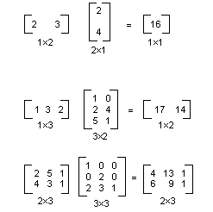
Если рассматривать точки на плоскости в качестве матриц размером 1×2, эти точки можно подвергать преобразованиям, умножая их матрицы на матрицу размером 2×2. На приведенном ниже рисунке изображены результаты применения различных преобразований к точке с координатами (2, 1).
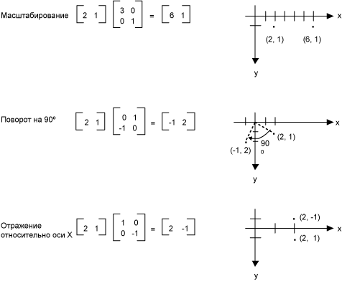
Все преобразования, показанные на приведенном ранее рисунке, являются линейными преобразованиями. Некоторые другие преобразования, такие как сдвиг, не являются линейными и не могут быть осуществлены путем умножения на матрицу размером 2×2. Предположим, что нужно взять точку с координатами (2, 1), повернуть ее на 90 градусов относительно начала координат, сдвинуть на 3 единицы вдоль оси X и на 4 единицы вдоль оси Y. Такое преобразование можно выполнить путем выполнения умножения и сложения матриц.
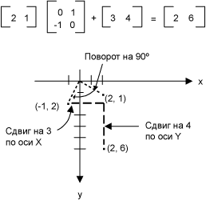
Линейное преобразование (умножение на матрицу размером 2×2) и сдвиг (прибавление матрицы размером 1×2), вместе называются аффинным преобразованием. Альтернативой заданию аффинного преобразования через пару матриц (одна для линейного преобразования и одна для сдвига) является запись всего преобразования в виде одной матрицы размером 3×3. Чтобы можно было использовать такие матрицы преобразований, точки плоскости нужно хранить в виде матриц размером 1×3, с фиктивной третьей координатой. Обычно третью координату делают равной 1. Например, точка с координатами (2, 1) представляется матрицей [2 1 1]. На приведенном ниже рисунке представлен пример аффинного преобразования (поворот на 90 градусов; сдвиг на 3 единицы по оси X и на 4 единицы по оси Y), заданного умножением на матрицу размером 3×3.
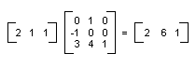
В предыдущем примере точка (2, 1) преобразуется в точку (2, 6). Обратите внимание, что третий столбец матрицы размером 3×3 содержит числа 0, 0, 1. Такие значения обязательны для всех матриц размером 3×3, задающих аффинные преобразования. Смысловую нагрузку несут только шесть чисел в первом и втором столбцах матрицы преобразования. Верхняя левая часть матрицы размером 2×2 задает линейную часть преобразования, а первые два числа в третьей строке матрицы задают сдвиг.
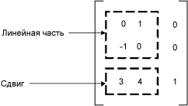
Интерфейс GDI+ позволяет хранить аффинные преобразования в объекте Matrix. Так как третий столбец матрицы, задающей аффинное преобразование, всегда равен (0, 0, 1), при создании объекта Matrix нужно задавать только шесть чисел в первых двух столбцах. Инструкция Matrix myMatrix = new Matrix(0, 1, -1, 0, 3, 4) создает матрицу, изображенную на приведенном выше рисунке.
Аффинные преобразования позволяют выполнить следующие операции:
- Тождественное отображение. {1, 0, 0, 1, 0, 0} x’=x; y’=y;
- Смещение {1, 0, 0, 1, dx, dy} x’=x+dx; y’=y+dy;
- Масштабирование {mx, 0, 0, my, 0, 0}. x’=mx*x; y’=my*y;
- Зеркальное отображение {-1, 0, 0, -1, 0, 0} x’=-x; y’=-y;
- Поворот: {cos(a), sin (a), -sin (a), cos (a), 0, 0} x’=cos (a)*x-sin(a)*y; y’=sin(a)*x+cos(a)*y;
- Сдвиг: {1, s, 0, 1, 0, 0} x’=x+s*y; y’=y; Координата х смещается на величину, пропорциональную y.
- Комбинированные операции. Матрицы нескольких аффинных преобразований объединяются операцией матричного умножения и образуют новое аффинное преобразование.

Составные преобразования
Составным преобразованием называется серия последовательно применяемых преобразований. Рассмотрим следующие матрицы и преобразования:
Матрица A | Поворот на 90 градусов.
Матрица B | Масштабирование по оси X с коэффициентом 2.
Матрица C | Сдвиг на три единицы по оси Y.
Если взять матричное представление для точки с координатами (2, 1) — [2 1 1] — и последовательно умножить его на матрицу A, затем на B, а затем на C, точка (2, 1) последовательно подвергнется трем соответствующим преобразованиям.
[2 1 1]ABC = [-2 5 1]
Вместо того чтобы хранить три части составного преобразования в отдельных матрицах, можно перемножить матрицы A, B и C и получить одну матрицу размером 3×3, содержащую все составное преобразование. Предположим, что ABC = D. Тогда точка, умноженная на матрицу D, подвергается тем же преобразованиям, что и после последовательного умножения на матрицы A, B и C.
[2 1 1]D = [-2 5 1]
На приведенном ниже рисунке показаны матрицы A, B, C и D.
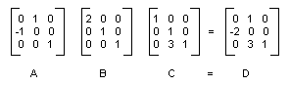
Тот факт, что матрица составного преобразования может быть создана путем перемножения отдельных матриц преобразования, означает, что любая последовательность аффинных преобразований может быть задана одним объектом Matrix.
Внимание!
Порядок применения (перемножения) матриц преобразования имеет значение. В общем случае поворот, затем масштабирование и затем сдвиг производят преобразование, отличное от того, которое получается после применения масштабирования, затем поворота и затем сдвига. Поэтому важное значение имеет порядок, в котором перемножаются матрицы. В общем случае ABC не равно BAC.
Класс Matrix содержит несколько методов для составных преобразований: Multiply, Rotate, RotateAt, Scale, Shear и Translate. В приведенном ниже примере демонстрируется создание матрицы составного преобразования, реализующей поворот на 30 градусов, затем масштабирование вдоль оси Y с коэффициентом 2 и сдвиг на 5 единиц вдоль оси X.
C#
Matrix myMatrix = new Matrix();
myMatrix.Rotate(30);
myMatrix.Scale(1, 2, MatrixOrder.Append);
myMatrix.Translate(5, 0, MatrixOrder.Append);

На приведенном ниже рисунке изображена полученная матрица.
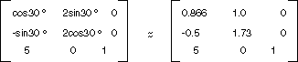

Типы систем координат
В GDI+ используется три координатных пространства: объемное, страничное и пространство устройства. Объемные координаты — это координаты, которые служат для моделирования определенного графического пространства. Именно они передаются методам в .NET Framework. Страничные координаты — это система координат, используемая областью рисования, например формой или элементом управления. Координаты устройства — это система координат, используемая физическим устройством, на котором производится рисование, будь то экран или лист бумаги. При вызове myGraphics.DrawLine(myPen, 0, 0, 160, 80) точки, передаваемые методу DrawLine, — (0, 0) и (160, 80) — относятся к объемной системе координат. Перед тем как интерфейс GDI+ выполнит рисование линии на экране, координаты подвергнутся последовательности преобразований. Одно из преобразований, называемое объемным преобразованием, переводит объемные координаты в страничные, после чего страничное преобразование переводит страничные координаты в координаты устройства.

Преобразования и системы координат
Предположим, что нужно использовать систему координат, начало которой расположено внутри клиентской области, а не в ее верхнем левом углу. Зададим, например, в качестве начала координат точку, удаленную на 100 точек от левого края и на 50 точек от верхнего края клиентской области. Такая система координат показана на приведенном ниже рисунке.
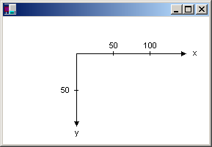
При вызове метода myGraphics.DrawLine(myPen, 0, 0, 160, 80) на экран выводится линия, изображенная на приведенном ниже рисунке.
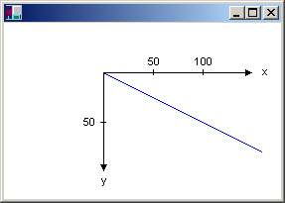
Ниже приведены координаты конечных точек линии в трех системах координат.
Объемные координаты | от (0, 0) до (160, 80)
Страничные координаты | от (100, 50) до (260, 130)
Координаты устройства | от (100, 50) до (260, 130)
Обратите внимание, что начало отсчета страничного пространства координат расположено в верхнем левом углу клиентской области, такое положение является стандартным для этого пространства координат. Также обратите внимание, что, так как единицей измерения является точка, координаты устройства совпадают со страничными координатами. Если задать единицу измерения, отличную от точки, например сантиметр, тогда координаты устройства будут отличаться от страничных координат.
За объемное преобразование, которое служит для перевода объемных координат в страничные, отвечает свойство Transform класса Graphics. В предыдущем примере объемное преобразование заключалось в смещении на 100 единиц вдоль оси X и на 50 единиц вдоль оси Y.

